**Project Fasten Your Seatbelts**

**Gebruikershandleiding**

Klas: IN104

Groep: 4

Door: Gian van Holt en Ahish Sewgobind



Inhoudsopgave

**Inleiding** 2

Windows 7 3

Windows 8 9

Android x.x 11

Mac OSX 14

IOS 16

# **Inleiding**

Bij het instappen van een vliegtuig van Corendon Airlines is er de mogelijkheid om gebruik te kunnen maken een wifi netwerk.

In deze handleiding wordt er stap voor stap uitgelegd hoe u verbinding kan maken met het wifi.

In de inhoudsopgave kunt u zien welke handleiding er is voor uw device. Dit wordt doormiddel van afbeeldingen ondersteunt.

# Windows 7

Stap 1

Klik op start en dan aan de rechterzijde voor “Configuratiescherm”.

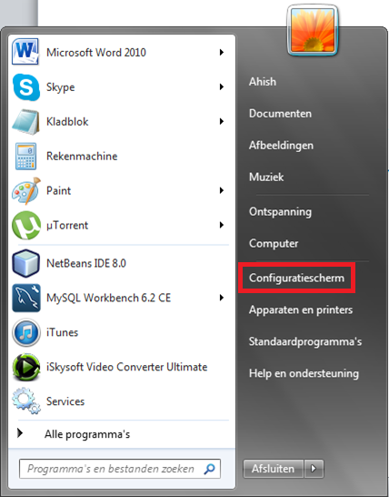

Stap 2

Kies voor “Netwerk en internet”.

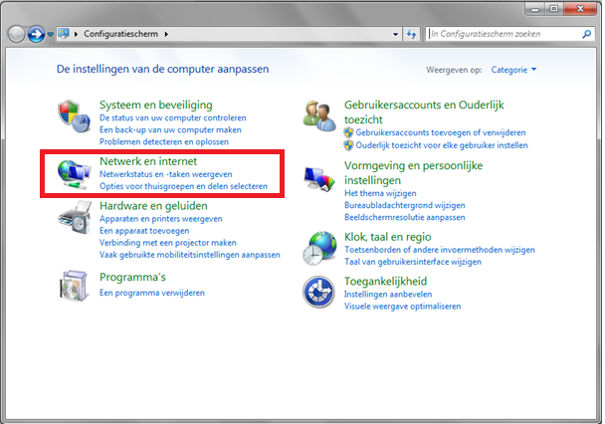

Stap 3

Kies dan voor “Netwerkcentrum”.

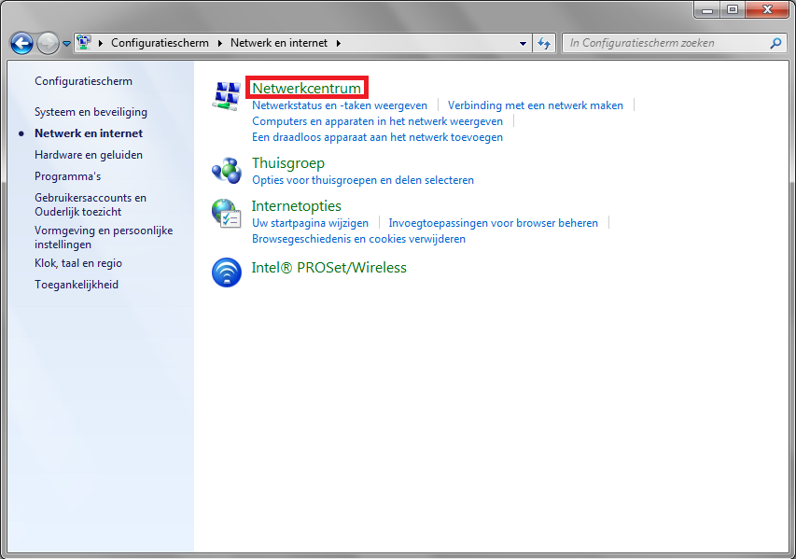

Stap 4

Klik dan voor de optie “Verbinding met een netwerk maken”.

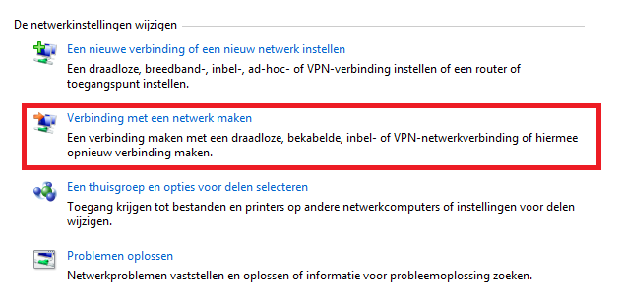

Stap 4

Klik op “Corendon” en klik vervolgens op “verbinding maken”.

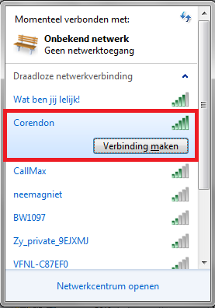

Stap 6

Deze stap hoeft niet per se voor te komen, mocht dit niet voorkomen dan kunt u deze stap overslaan.

Bij het verbinding maken met “Corendon” kunt u een melding krijgen om een netwerklocatie te selecteren. Vervolgens kunt voor de laatste optie kiezen oftewel “openbaar netwerk”.

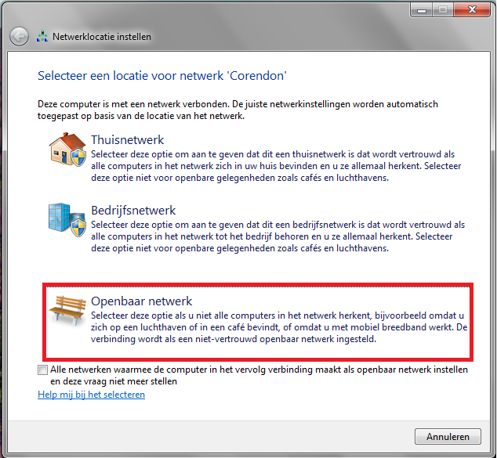

# Windows 8

Stap 1

Klik op de ‘Windows’ toets.



Stap 2

Verplaats de muis naar de rechterzijde van het scherm. Er zal een balk tevoorschijn komen, druk daarna op ‘instellingen’.

Druk op de icoon van wifi. Waar beschikbaar/beperkt staat.

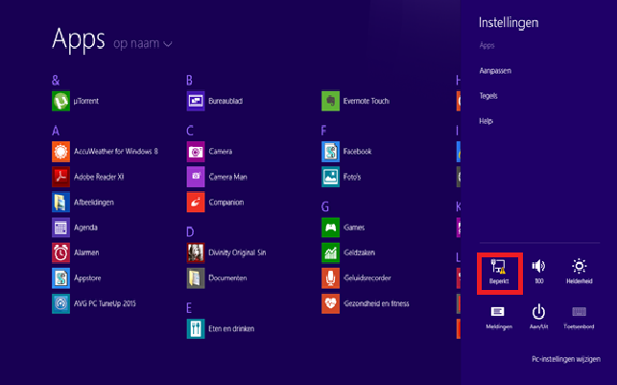

Stap 4

Kies voor “Corendon”.

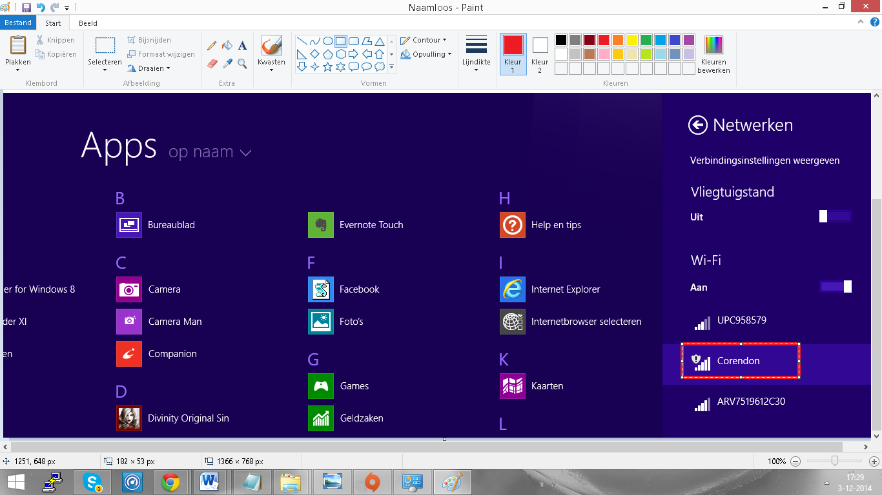

Stap 6

Klik vervolgens op “verbinding maken”. Windows zal zelf zeggen of het verbinden is gelukt!

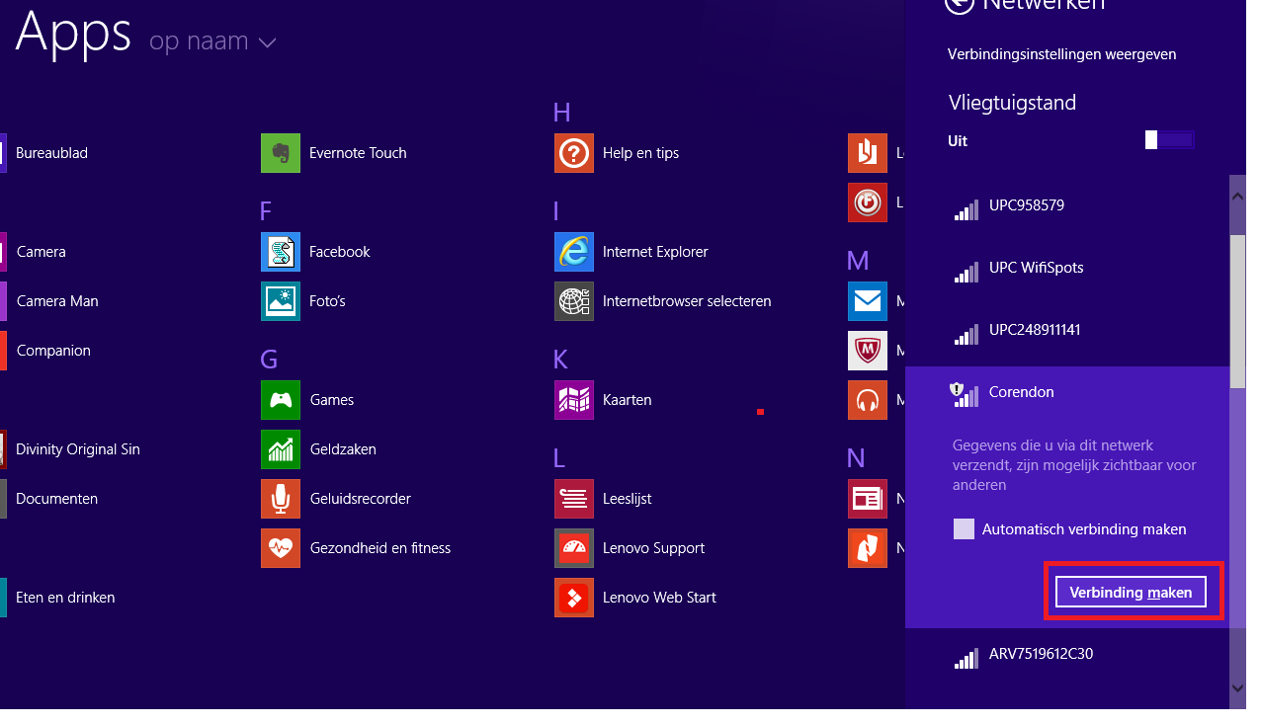

# Android x.x

Stap 1

Klik op uw beginscherm op ‘Apps of All apps’.

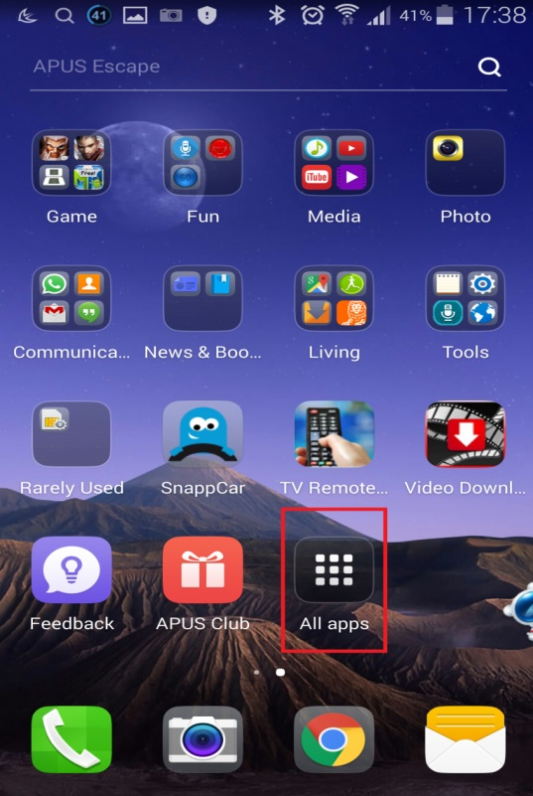

Stap 2

Zoek dan naar ‘instellingen’ en klik erop.

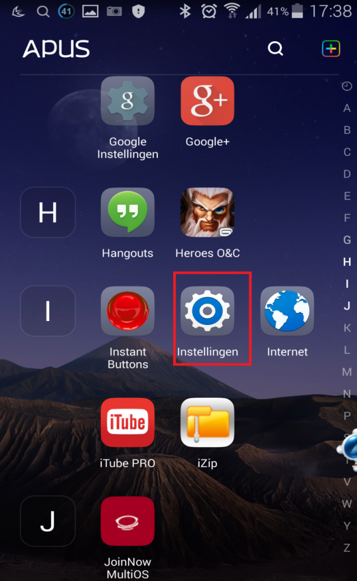

Stap 3

Zoek en kies voor de instellingen van de ‘Wi-Fi’.

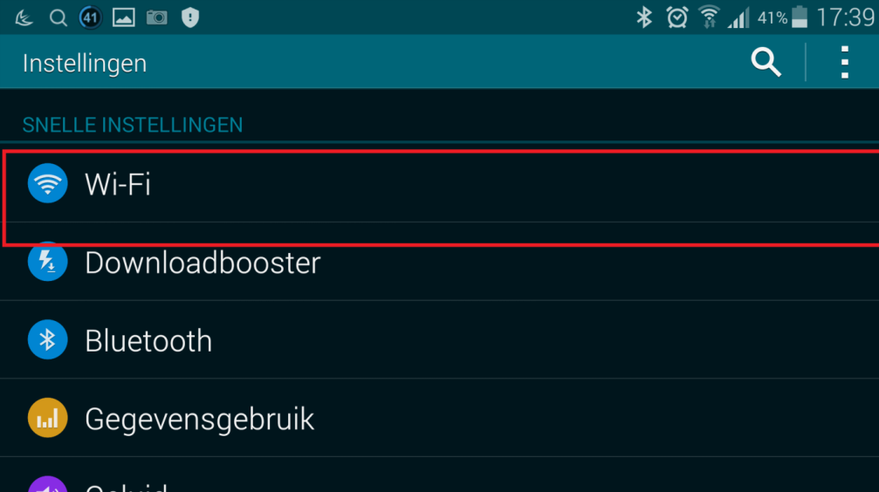

Stap 4

Kies dan voor “Corendon”.

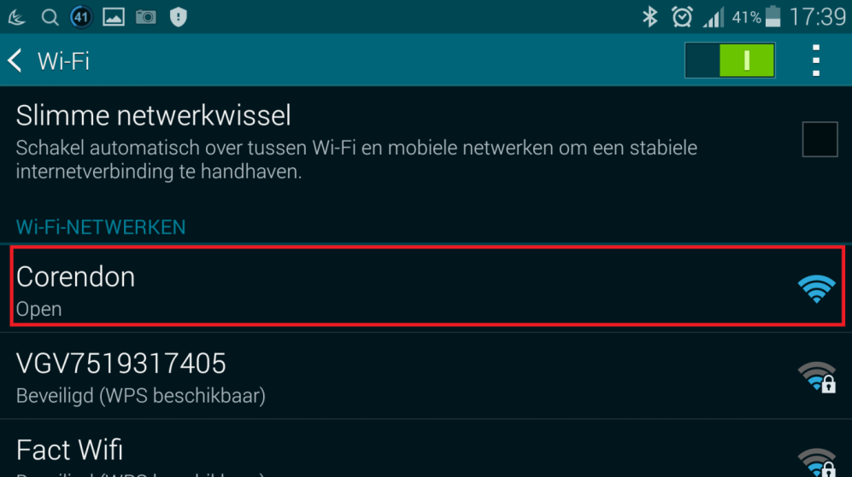

Stap 5

Wanneer u “Corendon” heeft gekozen moet u dit alleen bevestigen, dat doet u door op “verbinden” te klikken.

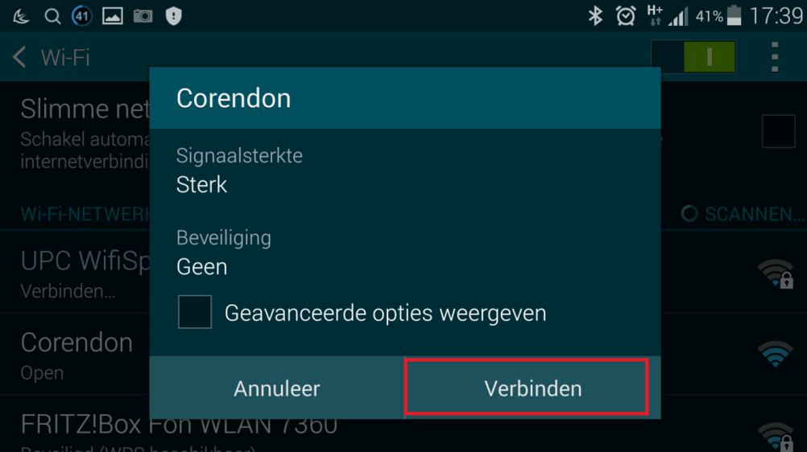

Dan bent u verbonden met het wifi van Corendon!

# Mac OSX

Stap 1

Klik rechts bovenin op het icoon van het wifi.

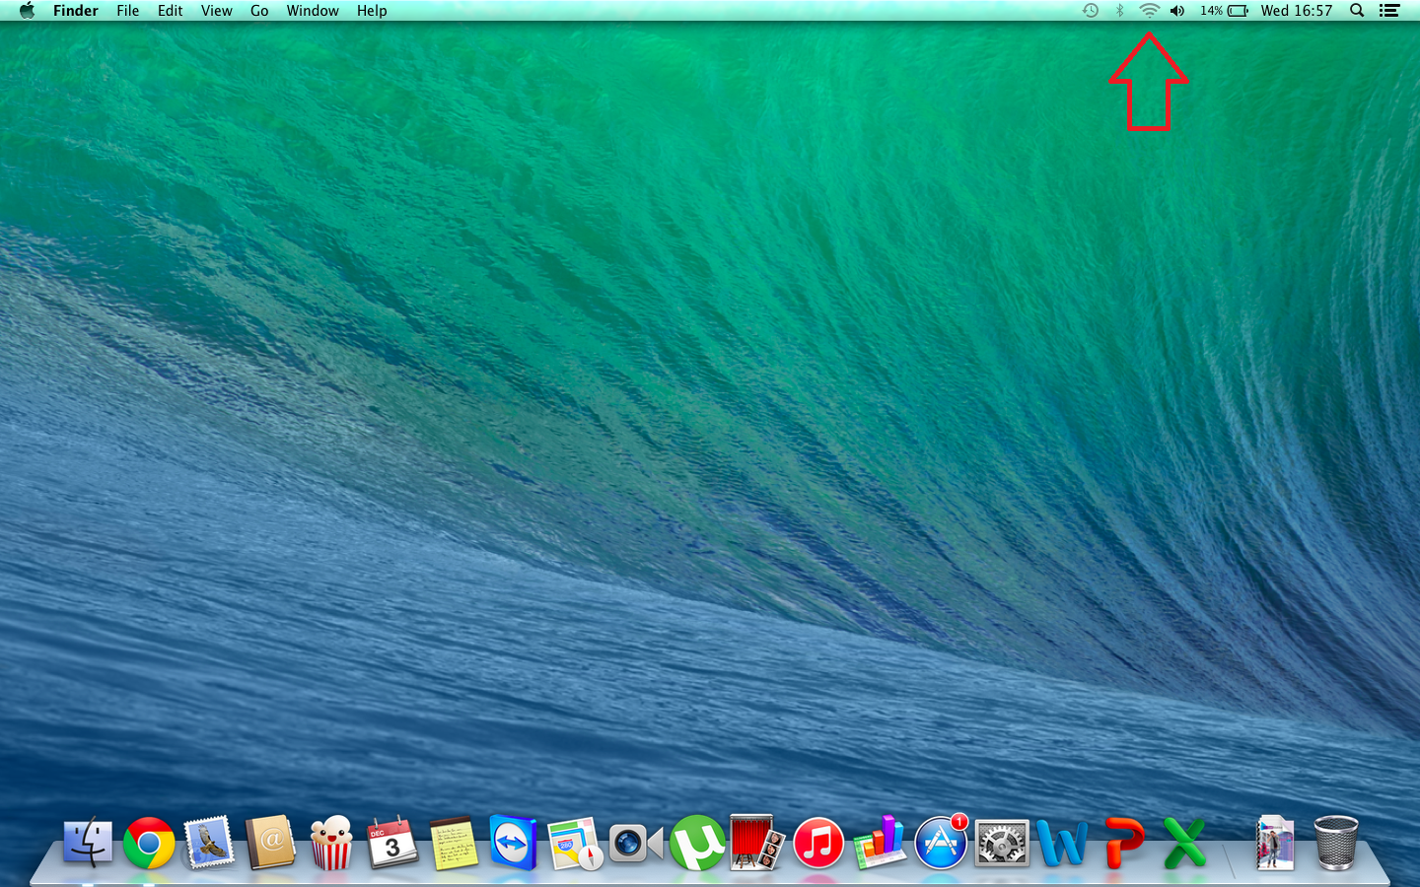

Stap 2

Kies dan voor “Corendon”. Er wordt automatisch verbinding gemaakt.

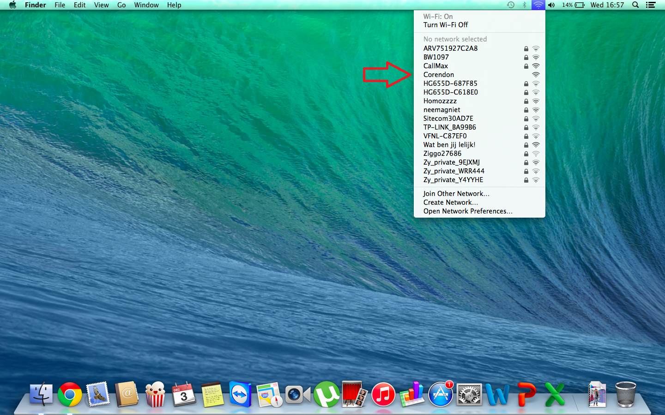

Stap 3:

Nu ziet u dat het wifi icoon er vetgedrukt uitziet, dit betekent dat u bent verbonden!

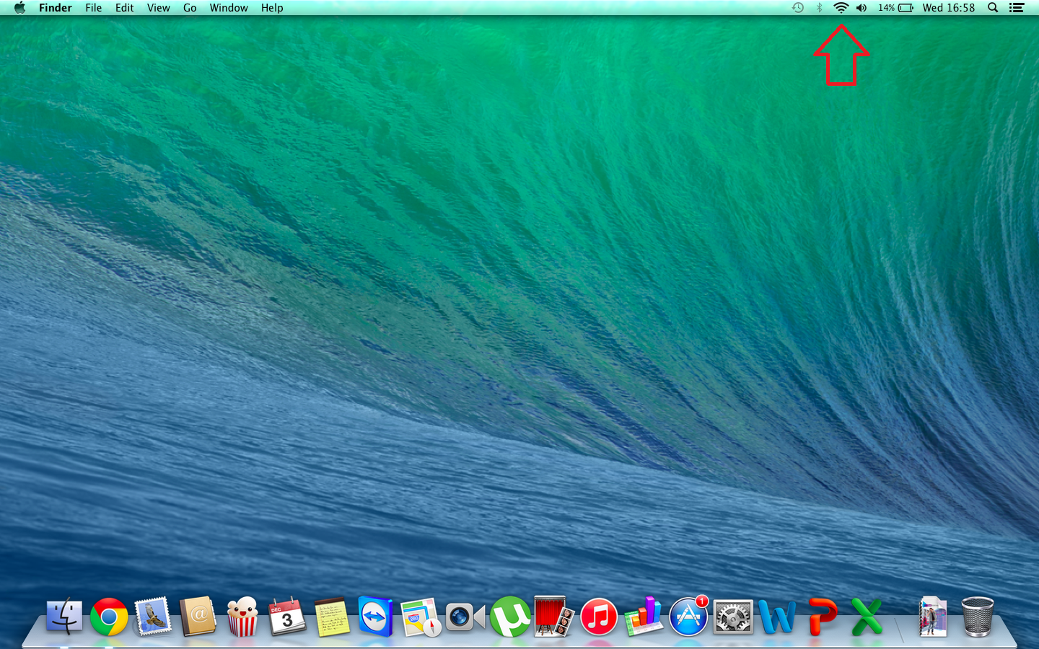

# IOS

Stap 1

Ga naar de instellingen van uw ios apparaat.

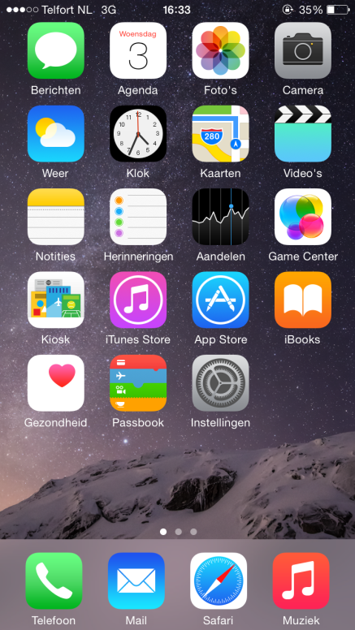

Stap 2

Kies voor de instellingen van ‘Wi-Fi’.

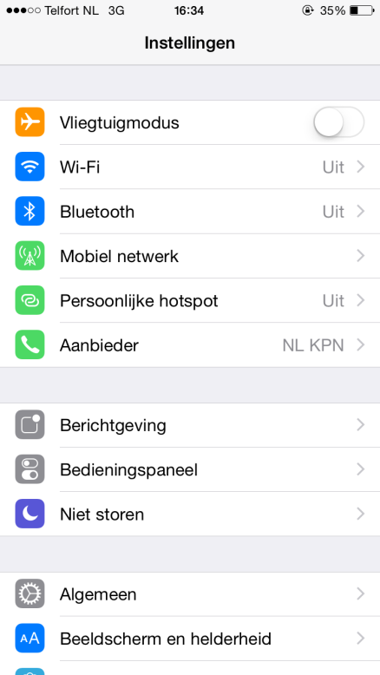

Stap 3

Zet uw wifi aan door op de rechterknop te drukken.

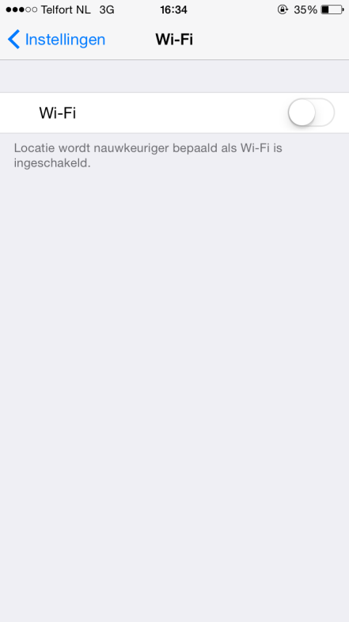

Stap 4

Kies voor “Corendon”.

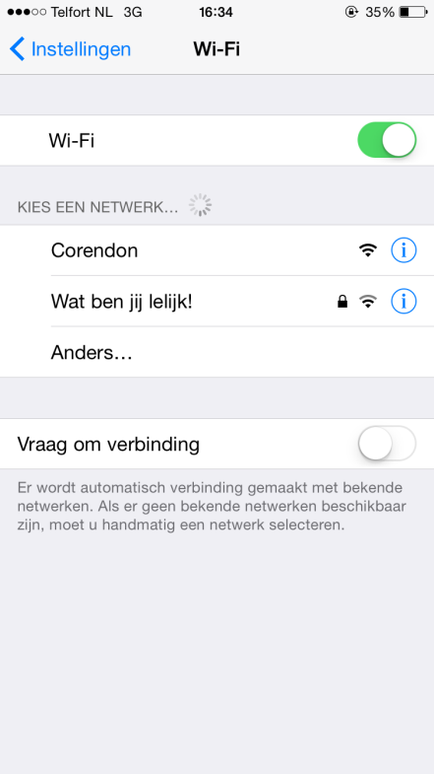

Stap 5

Wacht af totdat er een vinkje naast de wifi naam komt te staan, indien dit vinkje er is, is het verbinden gelukt!

